DISPENSA ELETRONICA N° 11/2024
PROCESSO ADMINISTRATIVO : 581/2024
EDITAL DE AVISO DE DISPENSA: 136289/2024
OBJETO: AQUISIÇÃO DE CAMISETA PARA INDENTIFICAÇÃO DO GRUPO DE ATIVIDADES DA TERCEIRA IDADE DENOMINADO “FLOR DE IDADE”
ESCLARECIMENTO
Em atenção à solicitação de esclarecimento de pretenso licitante, informamos:
Esclarecimento ao edital em epígrafe, proposta por Info, recebida através de e-mail, às 17h12 do dia 18/04/2024 pela empresa Valencio Lima Serviços CNPJ 52.043.819/0001-30.
Esclarecimento ao edital em epígrafe, proposta por Info, recebida através de e-mail, às 10h30 do dia 17/04/2024 pela empresa Max Advance.

- Solicito as gravuras e medidas e o material
Resposta: Conforme solicitado segue: gravuras, medidas e material em anexo.
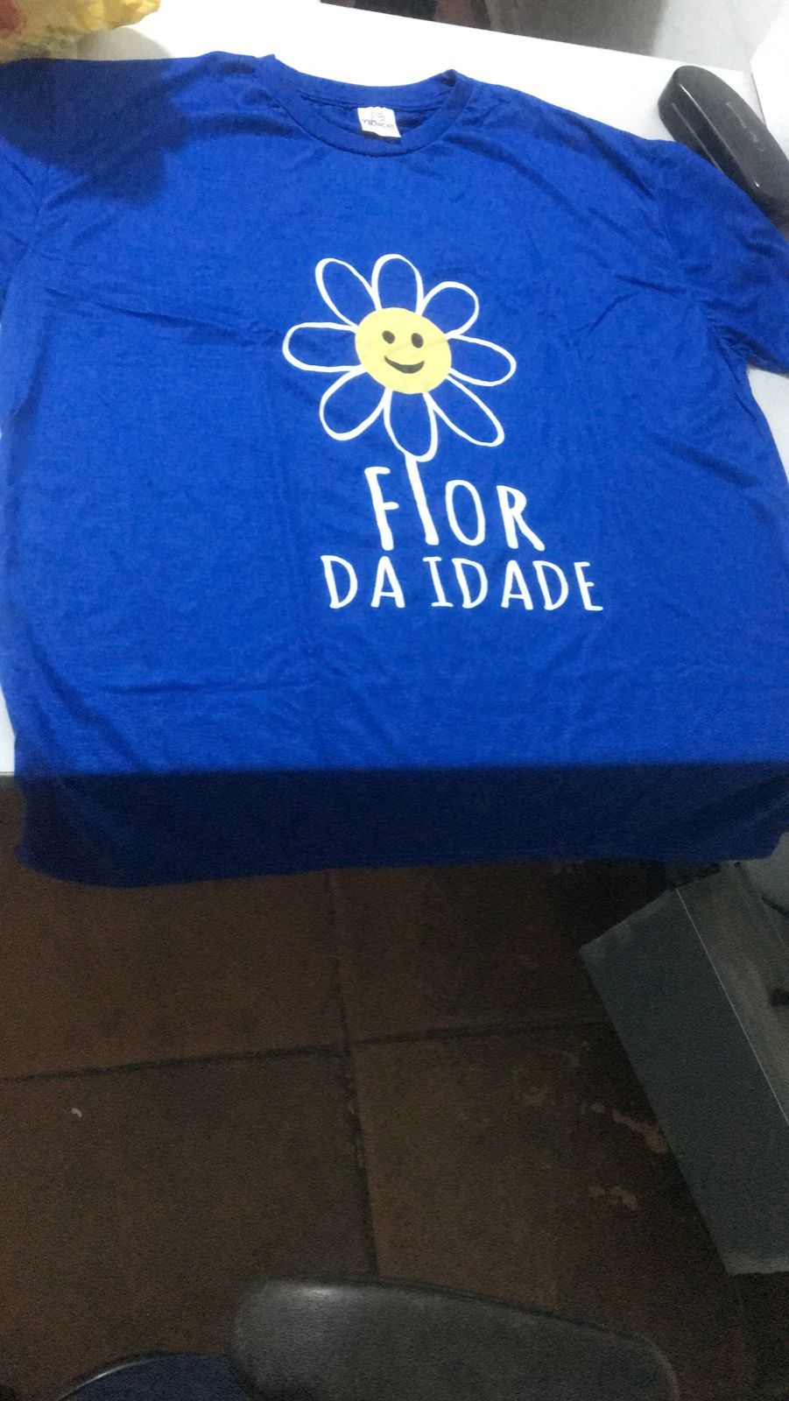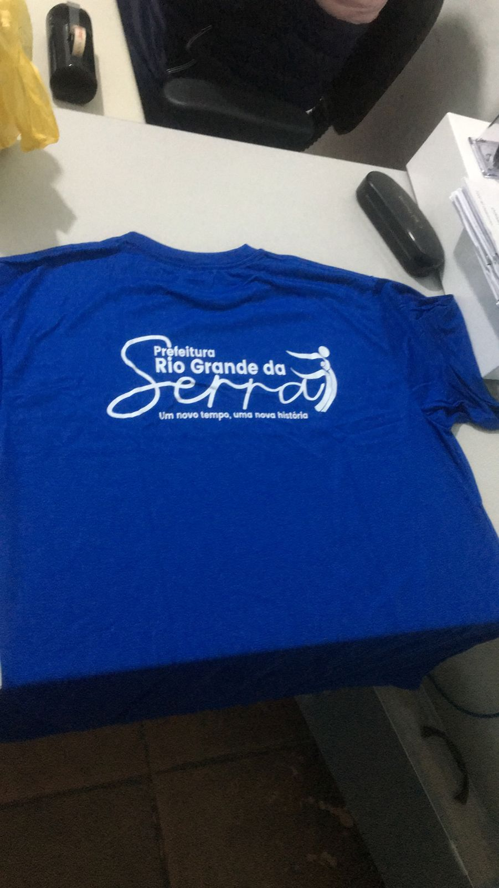

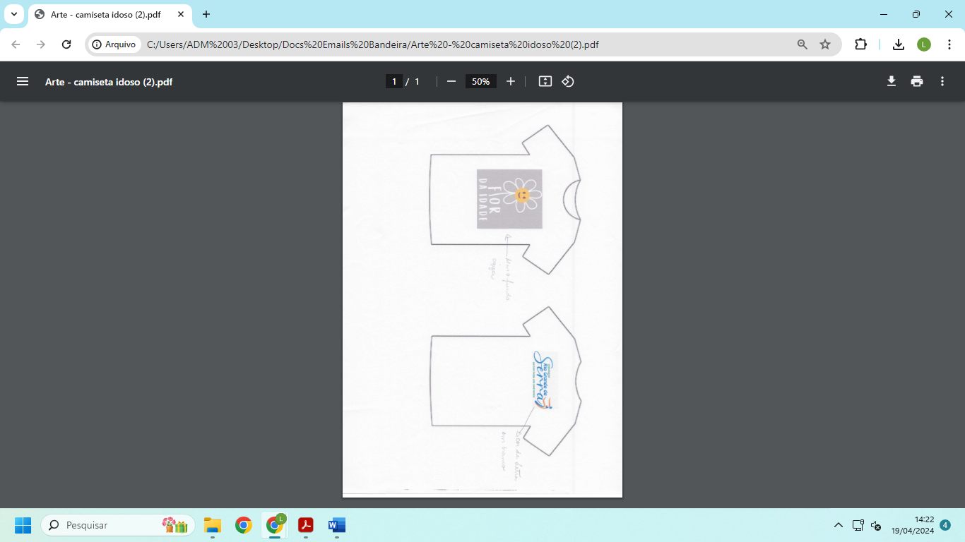

Rio Grande da Serra, 19 de Abril de 2024.

Luciano Conceição Dos Santos
Agente de Contratação

